DECIZIE
de atribuire a contractului de achiziții publice 
de încheiere a acordului-cadru □
de anulare a procedurii de atribuire □

DECIZIE DE REVALUARE
în baza: □ deciziei ANSC; □ raportului de monitorizare; □ decizie autoritatii contractante

Nr. DAC-34/2023 din 08.09.2023 .

- Date cu privire la autoritatea contractantă:
Denumirea autorității contractante | DÎTS a Primăriei mun.Bălți
Localitate | mun.Bălți
IDNO | DÎTS – 1015601000259
Adresa | mun.Bălți, piața Independenței, 1
Număr de telefon | 0231-21034 (DÎTS); 0231- 54622, 0231-54623
Număr de fax | 0231-20391
E-mail oficial | dits.balti@gmail.com  achizitii.dits@gmail.com
Adresa de internet | http://balti.md/transparenta/achizitii-publice/invitatii-de-participare
Persoana de contact (nume, prenume, telefon, e-mail) | Liliana Ceremuș , tel. 023154622  serviciulachizitiipublice@gmail.com

- Date cu privire la procedura de atribuire:
Tipul procedurii de atribuire aplicate |  Cererea ofertelor de prețuri   Licitație deschisă   Negociere fără publicarea prealabilă a unui anunț de participare (NFP)*   Altele: [Indicați]
*Temei legal pentru desfășurarea NFP (Legea privind achizițiile publice nr. 131/2015) | nu e cazul
Expunerea motivului/temeiului privind alegerea procedurii de atribuire (în cazul aplicării altor proceduri decât licitația deschisă) | nu e cazul
Procedura de achiziție repetată (după caz) | Nr: nu e cazul
Tipul obiectului contractului de achiziție/ acordului-cadru |  Bunuri   Servicii   Lucrări
Obiectul achiziției | Produse alimentare pentru instituțiile de educație timpurie (IET) pe perioada trimestrului IV al anului 2023, conform necesităților DÎTS a Primăriei mun.Bălți
Cod CPV | 15800000-6
Procedura de atribuire (se va indica din cadrul portalului guvernamental www.mtender.gov.md) | Nr: ocds-b3wdp1-MD-1691406554401
 | Link-ul: https://mtender.gov.md/tenders/ocds-b3wdp1-MD-1691406554401?tab=contract-notice
 | Data publicării: 07/08/2023
Platforma de achiziții publice utilizată | □ achizitii.md;   e-licitatie.md;  □ yptender.md
Procedura a fost inclusă în planul de achiziții publice a autorității contractante |  Da   Nu
Link-ul către planul de achiziții publice publicat:
https://balti.md/transparenta/achizitii-publice/planul-anual/
Anunț de intenție publicat în BAP (după caz) | Data: BAP nr.11 din 07.02.2023
Anunț de intenție publicat în BAP (după caz) | Link-ul: -
Tehnici și instrumente specifice de atribuire  (după caz) | □ Acord-cadru  □ Sistem dinamic de achiziție   Licitație electronică  □ Catalog electronic
Sursa de finanțare | □Buget de stat;  □Buget CNAM;  □Buget CNAS;  □Surse externe;   Alte surse: Bugetul local
Valoarea estimată (lei, fără TVA) | 5 526 348,52 fără TVA

- Clarificări privind documentația de atribuire:
(Se va completa în cazul în care au fost solicitate clarificări)
Data solicitării clarificărilor | -
Denumirea operatorului economic | -
Expunerea succintă a solicitării de clarificare | -
Expunerea succintă a răspunsului | -
Data transmiterii | -

4. Modificări operate în documentația de atribuire:
(Se va completa în cazul în care au fost operate modificări)
Rezumatul modificărilor | -
Publicate în BAP/alte mijloacelor de informare (după caz) | -
Termen-limită de depunere și deschidere a ofertelor prelungit (după caz) | -

5. Până la termenul-limită (depunere - 23/08/2023, ora 10:00, deschidere - 24/08/2023, ora 09:00), au depus oferta 15 (cincisprezece) operatori economici:
Nr. | Denumirea operatorului economic | IDNO | Asociații/  administratorii
1 | SA ”Combinatul de pîine din Bălți” | 1003602001100 | CHIRDAN SERGHEI [administrator]
2 | ÎCS ”Lapmol” SRL | 1002600024308 | IONITSA ELENA (10.0%)  IONIŢA SERGIU (90.0%)
3 | SA ”Incomlac” | 1002602006326 | JARDAN VLADIMIR
4 | SA ”Lactis” | 1003602151429 | ANGHELUŢĂ GHEORGHE
5 | SRL ”Pascolina” | 1009600025979 | PASCAL GHENADIE (100.0%)
6 | SC ”Villa Prodotti” SRL | 1016600007719 | AGRICI ALEXEI (50.0%),  AGRICI VLADIMIR (50.0%)
7 | SRL ”Produse de familie” | 1010600010111 | COLCEV LEONID [administrator]  S.C. OPTIM-COMERŢ S.R.L. (100.0%)
8 | SRL ”Slavena Lux” | 1002600003240 | SMIRNOV ALEXANDRU (99.46%), SMIRNOV EVGHENII (0.53%)
9 | SRL ”Viocris Impex” | 1006600032107 | IACHIM ANATOL [administrator]  IACHIM VIORELIU (100.0%)
10 | SRL ”Amager - Com” | 1003600104096 | AJDER ANDREI (50.0%),  AJDER ION (50.0%)
11 | SRL ”Nobil Prest” | 1010600021038 | CALUGHER VADIM (100.0%)
12 | SRL ”Baguette” | 1014600037741 | CURDOVA SVETLANA,  BOLŞACOVA ECATERINA (100.0%)
13 | SRL ”Alim Total” | 1014600000912 | FALINCIUC CRISTINA,  BAHCIVANJI SERGHEI (100.0%)
14 | SRL ”V. A. Struc” | 1003602028938 | LUCICOV SERGHEI (33.4%),  STRUC VEACESLAV (34.0%),  STRUC VICTOR (32.6%)
15 | SRL ”Meltan” | 1018600003955 | MELNIC TATIANA  MELNIC VICTOR (100.0%)

- Informații privind ofertele depuse și documentele de calificare și aferente DUAE prezentate de către operatorii economici:
Denumire document | Denumirea operatorului economic
Denumire document | SA ”Combinatul de pîine din Bălți” | ÎCS  ”Lapmol” SRL | SA ”Lactis” | SRL ”Pascolina” | SC ”Villa Prodotti” SRL | SRL ”Produse de familie”
Documentele ce constituie oferta
(Se va consemna prin: prezentat, neprezentat, nu corespunde)
Oferta (F 3.1) | prezentat | prezentat | prezentat | prezentat | prezentat | prezentat
Specificația tehnică (Anexa nr.22) | prezentat | prezentat | prezentat | prezentat | prezentat | prezentat
Specificația de preț (Anexa nr.23) | prezentat | nu a prezentat specificația de preț actualizată în urma rundelor electronice | prezentat | prezentat | prezentat | prezentat
Garanția pentru ofertă (1%) | prezentat | prezentat | prezentat | prezentat | prezentat | prezentat
DUAE (formular nou din 26.11.2020) | prezentat | prezentat | prezentat | prezentat | prezentat | prezentat
Documente de calificare
Se va consemna prin: prezentat, neprezentat, nu corespunde
Cerere de participare (Anexa nr.7) | prezentat | prezentat | prezentat | prezentat | prezentat | prezentat
DECLARAŢIE  privind valabilitatea ofertei (Anexa nr.8) | prezentat | prezentat | prezentat | prezentat | prezentat | prezentat
Actul ce atestă dreptul de a livra bunurile solicitate | prezentat | prezentat | prezentat | prezentat | prezentat | prezentat
DECLARAȚIE privind lista principalelor livrari/prestări efectuate în ultimii 3 ani de activitate (Anexa nr.12) | prezentat | prezentat | prezentat | prezentat | prezentat | prezentat
Autorizaţia sanitară de funcţionare și/sau Autorizaţia sanitar-veterinară de funcţionare (după caz) | prezentat | prezentat | prezentat | prezentat | prezentat | prezentat
Autorizația sanitar-veterinară pe unitate de transport | prezentat | prezentat | prezentat | prezentat | prezentat | prezentat
Certificat de inofensivitate (pentru produsele de origine non-animală) | nu e cazul | nu e cazul | nu e cazul | nu e cazul | nu e cazul | nu e cazul
Certificat sanitar-veterinar (pentru produsele de origine animală, inclusiv pește) | nu e cazul | nu e cazul | nu e cazul | prezentat | prezentat | prezentat
Declarație de conformitate (pentru produsele lactate) | nu e cazul | prezentat | prezentat | nu e cazul | prezentat | nu e cazul
Certificat de conformitate (pentru pîine) | prezentat | nu e cazul | nu e cazul | nu e cazul | nu e cazul | nu e cazul
Informații privind capacitatea minimă de producere sau disponibilitatea în stoc în vederea asigurării continuie cu produse alimentare | prezentat | neprezentat,  nu a răspuns la clarificări | prezentat | prezentat | prezentat | prezentat
Cerințe față de serviciile de descărcare (pînă la depozitul instituțiilor, conform anexei cu adrese) | prezentat | prezentat | prezentat | prezentat | prezentat | prezentat
Scrisoare de confirmare pe proprie răspundere privind respectarea normelor de ambalare, etichetare și marcare (Legea nr.279 din 15.12.2017, Legea nr.296 din 21.12.2017, Legea nr.306 din 30.11.2018) | prezentat | prezentat | prezentat | prezentat | prezentat | prezentat
Livrarea de la același producător sau importator pe toată perioada contractului încheiat | prezentat | prezentat | prezentat | prezentat | prezentat | prezentat
Certificat de deținere a laboratorului atestat pentru efectuarea controlului permanent asupra calității sau contract cu asemenea laborator. Pentru participanți producători. | prezentat | prezentat | prezentat | nu e cazul | prezentat | prezentat
Autorizație de deținere a abatorului sau contract cu asemenea abator (pentru produsele de carne și carne de pasăre) | nu e cazul | nu e cazul | nu e cazul | prezentat | prezentat | prezentat
Pentru produse de panificare: Certificat de calitate şi de provenienţă a materiei prime (făină, grîu ) | prezentat | nu e cazul | nu e cazul | nu e cazul | nu e cazul | nu e cazul
Pentru produse de panificare: Confirmare de deţinere a stocului de făină/grîu, necesar îndeplinirii contractului de achiziţie pe o perioadă de cel puţin 10 zile | prezentat | nu e cazul | nu e cazul | nu e cazul | nu e cazul | nu e cazul
Certificat pentru confirmarea capacităţii executării calitative a contractului de achiziție, care reflectă următoarea informaţie:  • Experienţa acumulată, performanţele;  • Volumul de producere, desfacere  • Numărul şi calificarea personalului angajat;  • Dotarea tehnică.  Pentru toți participanții. | prezentat | prezentat | prezentat | prezentat | prezentat | prezentat
Dovada înregistrării persoanei juridice, în conformitate cu prevederile legale din ţara în care ofertantul este stabilit | prezentat | prezentat | prezentat | prezentat | prezentat | prezentat
Certificat de atribuire a contului bancar eliberat de banca deţinătoare de cont | prezentat | prezentat | prezentat | prezentat | prezentat | prezentat
Certificat de efectuare sistematică a plăţii impozitelor, contribuţiilor - valabil la data deschiderii ofertelor | prezentat | prezentat | prezentat | prezentat | prezentat | prezentat
Mostre (la etapa evaluării ofertelor)
Garanția de bună execuție 5 %
(Pentru agentul economic cîștigător la etapa semnării contractului)
DECLARAŢIA privind confirmarea identității beneficiarilor efectivi și neîncadrarea acestora în situația condamnării pentru participarea la activităţi ale unei organizaţii sau grupări criminale, pentru corupţie, fraudă şi/sau spălare de bani |  |  |  | prezentat | prezentat

Denumire document | Denumirea operatorului economic
Denumire document | SRL  ”Amager Com” | SRL ”Baguette” | SRL  ”V. A. Struc” | SRL  ”Nobil Prest” | SRL  ”Alim Total”
Documentele ce constituie oferta
(Se va consemna prin: prezentat, neprezentat, nu corespunde)
Oferta (F 3.1) | prezentat | prezentat | prezentat | prezentat | prezentat
Specificația tehnică (Anexa nr.22) | prezentat | prezentat | prezentat | nu corespunde  pentru lotul  3, 9, 31 și 35 | prezentat
Specificația de preț (Anexa nr.23) | prezentat | prezentat | prezentat | prezentat | prezentat
Garanția pentru ofertă (1%) | prezentat | prezentat | prezentat | prezentat | prezentat
DUAE (formular nou din 26.11.2020) | prezentat | prezentat | prezentat | prezentat | prezentat
Documente de calificare
Se va consemna prin: prezentat, neprezentat, nu corespunde
Cerere de participare (Anexa nr.7) | prezentat | prezentat | prezentat | prezentat | prezentat
DECLARAŢIE  privind valabilitatea ofertei (Anexa nr.8) | prezentat | prezentat | prezentat | prezentat | prezentat
Actul ce atestă dreptul de a livra bunurile solicitate | prezentat | prezentat | prezentat | prezentat | prezentat
DECLARAȚIE privind lista principalelor livrari/prestări efectuate în ultimii 3 ani de activitate (Anexa nr.12) | prezentat | prezentat | prezentat | prezentat | prezentat
Autorizaţia sanitară de funcţionare și/sau Autorizaţia sanitar-veterinară de funcţionare (după caz) | prezentat | prezentat | prezentat | prezentat | prezentat
Autorizația sanitar-veterinară pe unitate de transport | prezentat | prezentat | prezentat | prezentat | prezentat
Certificat de inofensivitate (pentru produsele de origine non-animală) | nu e cazul | prezentat | prezentat | prezentat | prezentat
Certificat sanitar-veterinar (pentru produsele de origine animală, inclusiv pește) | prezentat | nu e cazul | nu e cazul | nu e cazul | nu e cazul
Declarație de conformitate (pentru produsele lactate) | nu e cazul | nu e cazul | nu e cazul | nu e cazul | nu e cazul
Certificat de conformitate (pentru pîine) | nu e cazul | nu e cazul | nu e cazul | nu e cazul | nu e cazul
Informații privind capacitatea minimă de producere sau disponibilitatea în stoc în vederea asigurării continuie cu produse alimentare | prezentat | prezentat | prezentat | prezentat | prezentat
Cerințe față de serviciile de descărcare (pînă la depozitul instituțiilor, conform anexei cu adrese) | prezentat | prezentat | prezentat | prezentat | prezentat
Scrisoare de confirmare pe proprie răspundere privind respectarea normelor de ambalare, etichetare și marcare (Legea nr.279 din 15.12.2017, Legea nr.296 din 21.12.2017, Legea nr.306 din 30.11.2018) | prezentat | prezentat | prezentat | prezentat | prezentat
Livrarea de la același producător sau importator pe toată perioada contractului încheiat | prezentat | prezentat | prezentat | prezentat | prezentat
Certificat de deținere a laboratorului atestat pentru efectuarea controlului permanent asupra calității sau contract cu asemenea laborator. Pentru participanți producători. | nu e cazul | nu e cazul | nu e cazul | nu e cazul | nu e cazul
Autorizație de deținere a abatorului sau contract cu asemenea abator (pentru produsele de carne și carne de pasăre) | nu e cazul | nu e cazul | nu e cazul | nu e cazul | nu e cazul
Pentru produse de panificare: Certificat de calitate şi de provenienţă a materiei prime (făină, grîu ) | nu e cazul | nu e cazul | nu e cazul | nu e cazul | nu e cazul
Pentru produse de panificare: Confirmare de deţinere a stocului de făină/grîu, necesar îndeplinirii contractului de achiziţie pe o perioadă de cel puţin 10 zile | nu e cazul | nu e cazul | nu e cazul | nu e cazul | nu e cazul
Certificat pentru confirmarea capacităţii executării calitative a contractului de achiziție, care reflectă următoarea informaţie:  • Experienţa acumulată, performanţele;  • Volumul de producere, desfacere  • Numărul şi calificarea personalului angajat;  • Dotarea tehnică.  Pentru toți participanții. | prezentat | prezentat | prezentat | prezentat | prezentat
Dovada înregistrării persoanei juridice, în conformitate cu prevederile legale din ţara în care ofertantul este stabilit | prezentat | prezentat | prezentat | prezentat | prezentat
Certificat de atribuire a contului bancar eliberat de banca deţinătoare de cont | prezentat | prezentat | prezentat | prezentat | prezentat
Certificat de efectuare sistematică a plăţii impozitelor, contribuţiilor - valabil la data deschiderii ofertelor | prezentat | prezentat | prezentat | prezentat | prezentat
Mostre (la etapa evaluării ofertelor) |  | prezentat foto |  | prezentat foto
Garanția de bună execuție 5 %
(Pentru agentul economic cîștigător la etapa semnării contractului)
DECLARAŢIA privind confirmarea identității beneficiarilor efectivi și neîncadrarea acestora în situația condamnării pentru participarea la activităţi ale unei organizaţii sau grupări criminale, pentru corupţie, fraudă şi/sau spălare de bani | prezentat | prezentat
(Informația privind denumirea documentelor prezentate se va indica în conformitate cu cerințele din documentația de atribuire și se va consemna prin: prezentat, neprezentat, nu corespunde (în cazul când documentul a fost prezentat, dar nu corespunde cerințelor de calificare))

Notă: Au fost examinate și au fost solicitate documente confirmative de la operatorii economici cu prețul cel mai mic fără TVA pe fiecare lot în parte, cu respectarea cerințelor tehnice și îndeplinirea tuturor cerințelor de calificare. Ofertele SA ”Incomlac”, SRL ”Slavena Lux”, SRL ”Viocris Impex” și SRL ”Meltan” nu au fost examinate.
Operatorii economici SRL ”Amager - Com” și SRL ”Baguette” au transmis din propria inițiativă prin intermediul poștei electronice Specificația de preț actualizată în urma rundelor licitației electronice, în conformitate cu prețurile de pe platforma electronică.
La etapa examinării și evaluării ofertelor, s-a constatat că SRL ”Produse de familie” nu a anexat pe platforma electronică documentul obligatoriu Garanția pentru ofertă 1%. Dar, în urma verificării conturilor curente (Forma FP-004 – Extras din conturile curente), se atestă transferul în suma de 13 350,40 lei, destinația plății – plata garanție pentru oferta conform procedurii de achiziție ocds-b3wdp1-MD-1691406554401 din 07.08.2023.
Grupul de lucru pentru achiziții publice a Primăriei mun.Bălți consideră cele menționate drept o abatere neînsemnată în conformitate cu prevederile art.69 alin.(5) din Legea 131/2015 privind achizițiile publice.
Omiterea documentului pe platforma electronică nu afectează natura ofertei depuse.
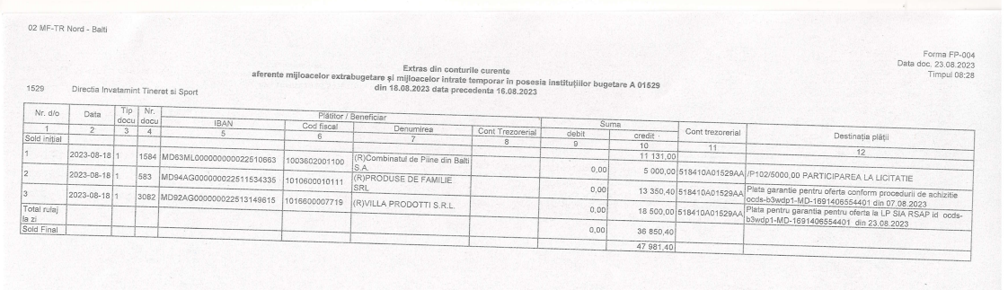

- Informația privind corespunderea ofertelor cu cerințele solicitate:

Denumirea lotului | Denumirea operatorului economic | Prețul ofertei  (fără TVA)* | Cantitate și unitate de măsură (kg/buc/litri) | Corespunderea cu cerințele de calificare | Corespunderea cu specificațiile tehnice
Lotul 1 - Franzelă albă fortificată cu Fe și acid folic, feliată, cat. I în ambalaj,  buc. pînă la 0.500 gr. | SA "Combinatul de pîine din Bălți" | 274 428,00 | 16 632 kg | + | +
Lotul 2 - Franzelă din amestec din făină de grîu și din făină de secară, fortificată cu Fe și acid folic, feliată în ambalaj, cat.I buc. pînă la 0.500 gr. | SA "Combinatul de pîine din Bălți" | 139 708,98 | 7 929 kg | + | +
Lotul 3 - Biscuiţi pentru copii. Fără adaos de grăsimi vegetale, fără ulei hidrogenat de palmier, fără lapte condensat. Descrierea produsului imprimat pe ambalaj. | SRL Nobil Prest | 44 166,67 | 2 000 kg | + | -
 | SA "Combinatul de pîine din Bălți" | 46 599,00 | 2 000 kg | + | +
 | SRL BAGUETTE | 46 660,00 | 2 000 kg
 | MELTAN SRL | 49 999,00 | 2 000 kg
Lotul 4 - Ulei de floarea soarelui rafinat dezodorizat | V A Struc SRL | 57 166,67 | 2 800 litri | + | +
Lotul 4 - Ulei de floarea soarelui rafinat dezodorizat | SRL BAGUETTE | 58 800,00 | 2 800 litri
Lotul 4 - Ulei de floarea soarelui rafinat dezodorizat | MELTAN SRL | 74 596,67 | 2 800 litri
Lotul 5 - Lapte pasterizat (2,5 %) fără grăsimi vegetale, fără miros și gust străin. | ÎCS ”Lapmol” SRL | 770 001,67 | 78 453 litri | - | +
 | SA ”Lactis” | 799 058,30 | 78 453 litri | + | +
 | SA ”Incomlac” | 831 601,80 | 78 453 litri
Lotul 6 - Iaurt de băut, fără adaos de îndulcitori artificiali, fără coloranți, cu grăsime de până la 2,6% , ambalat 500 g. | ÎCS ”Lapmol” SRL | 323 661,11 | 25 000 litri | - | +
 | SA ”Lactis” | 324 000,00 | 25 000 litri | + | +
Lotul 7 - Brînza de vaci  (cu grăsime de 9%) | SA ”Lactis” | 469 583,32 | 10 350 kg | + | +
Lotul 7 - Brînza de vaci  (cu grăsime de 9%) | ÎCS ”Lapmol” SRL | 469 583,33 | 10 350 kg
Lotul 7 - Brînza de vaci  (cu grăsime de 9%) | SA ”Incomlac” | 766 666,67 | 10 350 kg
Lotul 8 - Smîntînă  (cu grăsime de 15 %) | SA ”Lactis” | 38 962,94 | 1 315 kg | + | +
Lotul 8 - Smîntînă  (cu grăsime de 15 %) | ÎCS ”Lapmol” SRL | 38 962,96 | 1 315 kg
Lotul 9 - Brînză tare cu un procent de grăsime nu mai mare de 45% „De Olanda” | SRL ”Nobil Prest” | 100 300,00 | 1 020 kg | + | -
 | SA ”Lactis” | 101 153,40 | 1 020 kg | + | +
Lotul 10 - Unt țărănesc  din smîntînă dulce, cu conținut de grăsime din lapte de 72,5 %. | SA ”Lactis” | 260 000,00 | 2 716 kg | + | +
 | SRL ”Nobil Prest” | 269 989,00 | 2 716 kg
 | ÎCS ”Lapmol” SRL | 269 990,00 | 2 716 kg
 | SA ”Incomlac” | 465 240,74 | 2 716 kg
Lotul 11 - Șold de curcan fără os, fără piele, refrigerat în vid ori în caserolă cu atmosfera controlată. | SRL ”Pascolina” | 473 317,50 | 4 245 kg | + | +
 | SC ”Villa Prodotti” SRL | 527 441,25 | 4 245 kg
Lotul 12 - Pulpă de porc degresată, dezosată, refrigerată în vid ori în caserolă cu atmosferă controlată. | SRL ”Produse de familie” | 381 805,00 | 4 019 kg | + | +
 | SC ”Villa Prodotti” SRL | 395 871,50 | 4 019 kg
Lotul 13 - Spată de vițel dezosată, refrigerată în vid ori în caserolă cu atmosferă controlată. | SRL ”Produse de familie” | 452 137,50 | 4 019 kg | + | +
 | SC ”Villa Prodotti” SRL | 579 740,75 | 4 019 kg
Lotul 14 - Carne congelată de la piept de găini broiler cu fierbere rapidă (fără os). | SC ”Villa Prodotti” SRL | 302 651,25 | 4 785 kg | + | +
 | SRL ”Slavena Lux” | 315 810,00 | 4 785 kg
 | SRL ”Produse de familie” | 319 015,94 | 4 785 kg
Lotul 15 - File Merluciu, de specie Capensis/Hubsi, congelat, neglazurat, fără os. | SRL ”Amager - Com” | 616 400,00 | 6 700 kg | + | +
 | SRL ”Pascolina” | 619 950,00 | 6 700 kg
 | SRL ”Viocris-Impex” | 633 349,00 | 6 700 kg
Lotul 16 - Făină de grîu albă, fără impurități, calitatea superioară (pentru panificaţie). | V A Struc SRL | 18 910,00 | 3 000 kg | + | +
 | SRL ALIM TOTAL | 19 080,00 | 3 000 kg
 | MELTAN SRL | 22 475,00 | 3 000 kg
Lotul 17 - Crupe de porumb | SRL ”Nobil Prest” | 5 997,00 | 750 kg | + | +
Lotul 17 - Crupe de porumb | SRL ALIM TOTAL | 5 998,00 | 750 kg
Lotul 17 - Crupe de porumb | V A Struc SRL | 6 525,00 | 750 kg
Lotul 18 - Crupe de grîu | V A Struc SRL | 3 697,00 | 750 kg | + | +
Lotul 18 - Crupe de grîu | SRL ALIM TOTAL | 3 697,50 | 750 kg
Lotul 19 - Crupe de mei cal. 1 | SRL ”Nobil Prest” | 9 622,49 | 750 kg | + | +
Lotul 19 - Crupe de mei cal. 1 | SRL ALIM TOTAL | 9 622,50 | 750 kg
Lotul 20 - Arpacaș de orz (перловка) | V A Struc SRL | 1 478,99 | 300 kg | + | +
Lotul 20 - Arpacaș de orz (перловка) | SRL ALIM TOTAL | 1 479,00 | 300 kg
Lotul 21 - Crupe de hrişcă cal. 1 | SRL ALIM TOTAL | 10 065,00 | 750 kg | + | +
Lotul 21 - Crupe de hrişcă cal. 1 | SRL ”Nobil Prest” | 10 372,49 | 750 kg
Lotul 21 - Crupe de hrişcă cal. 1 | MELTAN SRL | 11 137,50 | 750 kg
Lotul 22 - CousCous | SRL ALIM TOTAL | 19 980,00 | 750 kg | + | +
Lotul 22 - CousCous | SRL ”Nobil Prest” | 20 000,00 | 750 kg
Lotul 22 - CousCous | MELTAN SRL | 23 437,50 | 750 kg
Lotul 23 - Orez întreg  cal. 1 | SRL ”Nobil Prest” | 34 041,67 | 2 150 kg | + | +
Lotul 23 - Orez întreg  cal. 1 | SRL ALIM TOTAL | 35 561,00 | 2 150 kg
Lotul 23 - Orez întreg  cal. 1 | MELTAN SRL | 39 828,75 | 2 150 kg
Lotul 24 - Fulgi de ovăz întregi | SRL ALIM TOTAL | 10 822,50 | 750 kg | + | +
Lotul 24 - Fulgi de ovăz întregi | V A Struc SRL | 10 829,50 | 750 kg
Lotul 24 - Fulgi de ovăz întregi | MELTAN SRL | 11 089,00 | 750 kg
Lotul 25 - Griş | SRL ALIM TOTAL | 6 806,50 | 750 kg | + | +
Lotul 25 - Griş | V A Struc SRL | 6 874,00 | 750 kg
Lotul 25 - Griş | MELTAN SRL | 6 875,00 | 750 kg
Lotul 26 - Mazăre despicată şlefuită cal.1 | V A Struc SRL | 4 791,66 | 750 kg | + | +
Lotul 26 - Mazăre despicată şlefuită cal.1 | MELTAN SRL | 4 791,67 | 750 kg
Lotul 26 - Mazăre despicată şlefuită cal.1 | SRL ALIM TOTAL | 4 927,50 | 750 kg
Lotul 27 - Linte | SRL ”Nobil Prest” | 18 125,00 | 750 kg | + | +
Lotul 27 - Linte | SRL ALIM TOTAL | 18 749,00 | 750 kg
Lotul 27 - Linte | MELTAN SRL | 22 215,28 | 750 kg
Lotul 28 - Paste făinoase (scurte, tubulare, cornișoare) din făină de grîu tare (durum) de calitate superioară sau de calitatea întîi - gr. A extra | SRL BAGUETTE | 31 332,00 | 1 400 kg | + | +
 | SRL ”Nobil Prest” | 31 342,00 | 1 400 kg
 | SRL ALIM TOTAL | 32 018,00 | 1 400 kg
 | MELTAN SRL | 35 490,00 | 1 400 kg
Lotul 29 - Paste făinoase lungi (spaghete) din făină de grîu tare (durum) de calitate superioară sau de calitatea întîi -gr. A extra. | SRL BAGUETTE | 31 864,00 | 1 400 kg | + | +
 | V A Struc SRL | 31 884,99 | 1 400 kg
 | SRL ALIM TOTAL | 32 200,00 | 1 400 kg
 | MELTAN SRL | 35 490,00 | 1 400 kg
Lotul 30 - Zahar tos | SRL ALIM TOTAL | 75 217,00 | 3 850 kg | + | +
Lotul 30 - Zahar tos | SRL ”Nobil Prest” | 75 217,60 | 3 850 kg
Lotul 30 - Zahar tos | MELTAN SRL | 81 955,09 | 3 850 kg
Lotul 31 - Mazăre verde conservată cat. superioară (boabele cu epiderma subțire) | SRL ”Nobil Prest” | 38 166,67 | 2 000 kg | + | -
 | SRL BAGUETTE | 43 160,00 | 2 000 kg | + | +
 | MELTAN SRL | 48 316,67 | 2 000 kg
 | SRL ALIM TOTAL | 48 880,00 | 2 000 kg
Lotul 32 - Suc din mere (limpezit) | SRL ”Nobil Prest” | 131 133,00 | 10 600 litri | + | +
Lotul 32 - Suc din mere (limpezit) | SRL BAGUETTE | 132 288,00 | 10 600 litri
Lotul 32 - Suc din mere (limpezit) | MELTAN SRL | 133 736,67 | 10 600 litri
Lotul 32 - Suc din mere (limpezit) | SRL ALIM TOTAL | 135 362,00 | 10 600 litri
Lotul 33 - Magiun din mere | SRL ”Nobil Prest” | 31 000,00 | 1 200 kg | + | +
Lotul 33 - Magiun din mere | SRL BAGUETTE | 32 040,00 | 1 200 kg
Lotul 33 - Magiun din mere | SRL ALIM TOTAL | 32 400,00 | 1 200 kg
Lotul 33 - Magiun din mere | MELTAN SRL | 38 740,00 | 1 200 kg
Lotul 34 - Sare iodată | V A Struc SRL | 2 838,20 | 460 kg
Lotul 34 - Sare iodată | MELTAN SRL | 3 411,67 | 460 kg
Lotul 35 - Ceai natural negru– produs obţinut din frunze de ceai, care nu conţine adaosuri naturale sau alternative (frunze măşcate, întregi, calitate superioară). | SRL ”Nobil Prest” | 5 866,67 | 400 kg | -
 | SRL BAGUETTE | 49 268,00 | 400 kg | + | +
 | V A Struc SRL | 54 968,00 | 400 kg
 | MELTAN SRL | 56 666,67 | 400 kg
* În cazul utilizării licitației electronice se va indica prețul ofertei finale
(Informația privind ”Corespunderea cu cerințele de calificare” și ”Corespunderea cu specificațiile tehnice” , se va consemna prin: „+” în cazul corespunderii și prin „-” în cazul necorespunderii)

Comentarii:
Pentru Lotul 3 - Biscuiţi pentru copii cel mai mic preț l-a propus SRL ”Nobil Prest”. În Specificația tehnică (Anexa nr.22), operatorul economic SRL ”Nobil Prest” a indicat producătorul biscuiților SRL Nefis. Pe data de 29.08.2023, prin nr.10-13/134, autoritatea contactantă a solicitat clarificări privind denumirea biscuiților care vor fi livrați, în corespundere cu Certificatul de conformitate prezentat de la SRL Nefis și prezentarea fotografiilor relevante pentru lotul dat.
SRL ”Nobil Prest” a prezentat răspunsul nr.318-08/23 din 31.08.2023, prin care a confirmat denumirea biscuiților – ”Biscuiți zaharoși” sub numărul 15, cu codul 190590450 din anexa la Certificatul de conformitate prezentat. La răspunsul menționat supra, operatorul economic a atașat imaginea sticherului pentu produs, din care reiese că operatorul economic propune pentru livrare Biscuiți zaharoși cu tărîțe de grîu, ceea ce contravine cerințelor autorității contractante. Mai mult, s-a constatat că produsul conține ingrediente care pot provoca alergie la copii: gluten, soia, arahide, susan, sulfiți.
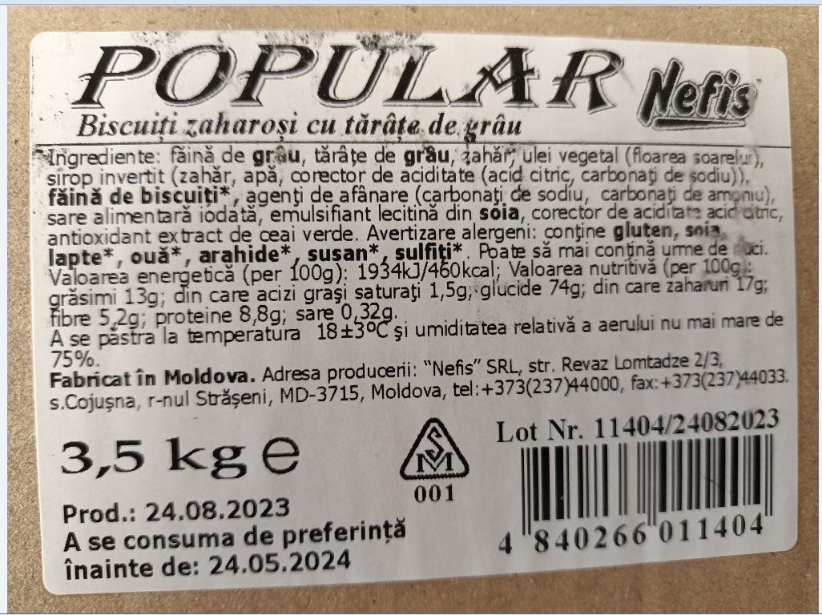

Autoritatea contractantă a solicitat Biscuiţi pentru copii. Fără adaos de grăsimi vegetale, fără ulei hidrogenat de palmier, fără lapte condensat. Descrierea produsului imprimat pe ambalaj.
Oferta SRL ”Nobil Prest” pentru Lotul 3 - Biscuiţi pentru copii este descalificată în conformitate cu prevederile art.69 alin.6 lit.a) din Legea 131/2015.
Lotul Lotul 3 - Biscuiţi pentru copii se reatribuie următorului ca preț agent economic SA ”Combinatul de pîine din Bălți”, care întrunește condițiile de calificare și respectă descrierea tehnică.

Pentru Lotul 5 - Lapte pasterizat (2,5 %) și Lotul 6 - Iaurt de băut cel mai mic preț l-a propus ÎCS ”Lapmol” SRL.
ÎCS ”Lapmol” SRL a anexat pe platforma electronică toate documentele solicitate de către autoritatea contractantă în Anunțul de participare cu excepția Informației privind capacitatea minimă de producere sau disponibilitatea în stoc în vederea asigurării continuie cu produse alimentare (pct.16 sbct.16 din Anunțul de participare).
Pe data de 25.08.2023, autoritatea contractantă a solicitat clarificări privind prezentarea acestui document de calificare, precum și prezentarea Specificației de preț (Anexa nr.23), actualizată în urma rundelor licitației electronice, în conformitate cu prețurile de pe platforma electronică.
De asemenea, în urma verificării pe portalul https://msign.gov.md/#/ a documentului: documente de calificare 16.08.2023.semnat prezentat pe platforma electronică, s-a constat că documentul nu conține semnătură electronică, de aceea autoritatea contractantă a solicitat prezentarea documentului sus-menționat cu aplicarea semnăturii electronice valide.
Agentul economic nu a oferit răspuns în termenul stabilit (3 zile lucrătoare).
Oferta ÎCS ”Lapmol” SRL este descalificată în conformitate cu prevederile art.17 alin. (5) din Legea 131/2015 privind achizițiile publice.
Lotul 5 - Lapte pasterizat (2,5 %) fără grăsimi vegetale, fără miros și gust străine și Lotul 6 - Iaurt de băut, fără adaos de îndulcitori artificiali, fără coloranți, cu grăsime de până la 2,6% , ambalat 500 g., se reatribuie următorului ca preț agent economic SA ”Lactis”, care întrunește condițiile de calificare și respectă descrierea tehnică.

Pentru Lotul 9 - Brînză tare cu un procent de grăsime nu mai mare de 45% „De Olanda” cel mai mic preț l-a propus SRL ”Nobil Prest”.
La etapa evaluării documentelor prezentate pe platforma electronică, s-a constatat că în Specificația tehnică (Anexa nr.22) operatorul economic a indicat Brînză tare cu un procent de grăsime nu mai mare de 45% „De Olanda”, însă în documentul ”certificate 1.signed” (pag.2) este specificat „GOUDA CHEESE 45% 15 kg”.
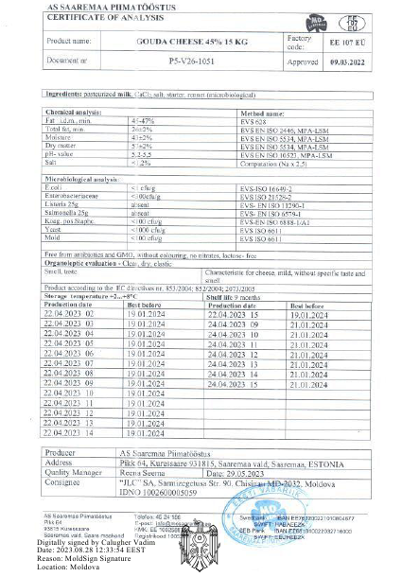
Pe data de 28.08.2023, autoritatea contractantă a solicitat clarificări pe marginea prezentării Certificatului / Declarației de conformitate pentru Brînză tare cu un procent de grăsime nu mai mare de 45% „De Olanda”, în conformitate cu cerințele autorității contractante.
Agentul economic nu a oferit răspuns în termenul stabilit (3 zile lucrătoare).
Oferta SRL ”Nobil Prest”, pentru Lotul 9 - Brînză tare cu un procent de grăsime nu mai mare de 45% „De Olanda” este descalificată în conformitate cu prevederile art.17 alin. (5) din Legea 131/2015 privind achizițiile publice.
Lotul 9 - Brînză tare cu un procent de grăsime nu mai mare de 45% „De Olanda” se reatribuie următorului ca preț agent economic SA ”Lactis”, care întrunește condițiile de calificare și respectă descrierea tehnică.

Pentru Lotul 31 - Mazăre verde conservată cat. superioară (boabele cu epiderma subțire) cel mai mic preț l-a propus SRL ”Nobil Prest”, care în Specificația tehnică (Anexa nr. 22) a indicat că va oferi Mazăre verde conservată - cat. superioară de la ”Rodos-Prim” SRL, însă în Certificatul de conformitate anexat este specificat - Mazăre verde conservată calitatea întîi.
La cele solicitate de autoritatea contractantă, SRL ”Nobil Prest” a transmis următorul mesaj:
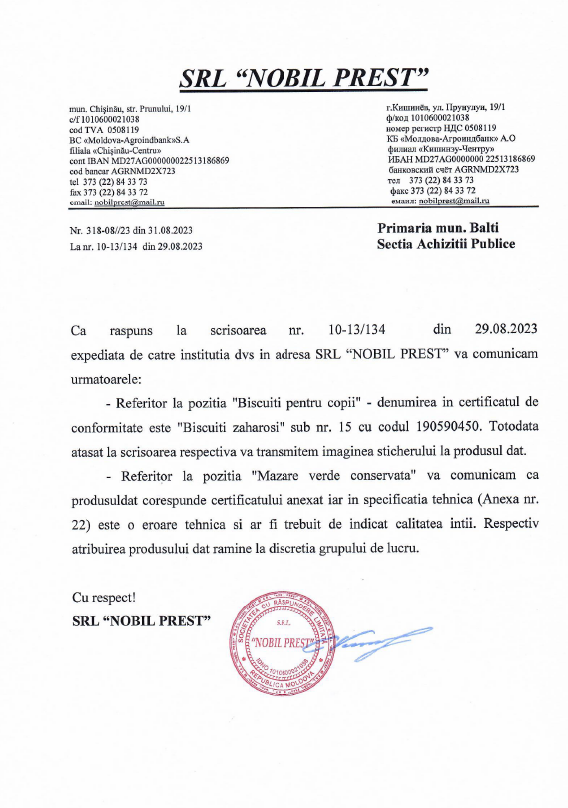
Prin răspunsul nr.318-08/23 din 31.08.2023, operatorul economic a comunicat că în Specificația tehnică (Anexa nr.22) a fost comisă o eroare, și urma să fie indicat Mazăre verde conservată calitatea întîi, ceea ce nu corespunde cerințelor autorității contractante.
Oferta SRL ”Nobil Prest”, pentru Lotul 31 - Mazăre verde conservată cat. superioară (boabele cu epiderma subțire, este descalificată, în conformitate cu prevederile art.69 alin.6 lit.a) din Legea 131/2015.

Pentru Lotul 35 - Ceai natural negru cel mai mic preț l-a propus SRL ”Nobil Prest”. Valoarea propusă de operatorul economic pe platforma electronică este de 5 866,67 lei fără TVA, adică cu -88,19%. Valoarea estimată a lotului constituie 49 666,67 lei fără TVA. Prin urmare, pe data de 28.08.2023, autoritatea contractantă a solicitat clarificări privind livrarea lotului la prețul propus pe platforma electronică.
Pe data de 28.08.2023, prin nr.216-08/23, operatorul economic a comunicat că pe platforma electronică la lotul 35 a fost comisă o eroare mecanică, și prețul plasat pe platformă este eronat.

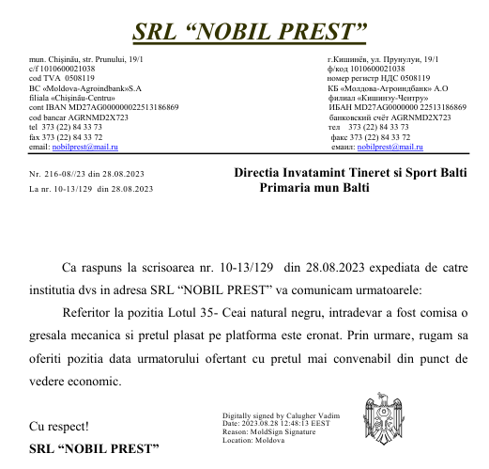
De facto, prețul pentru lotul 35 constituie 58 666,67 lei fără TVA, plăsîndu-se pe al 4 loc, conform clasamentului de preț.
Lotul 35 - Ceai natural negru 49 666,67

SRL BAGUETTE 49 268,00
V A Struc SRL 54 968,00
MELTAN SRL 56 666,67
SRL Nobil Prest 58 666,67

Lotul 35 - Ceai natural negru se reatribuie următorului ca preț agent economic SRL ”Baguette”, care întrunește condițiile de calificare și respectă descrierea tehnică.
- Pentru elucidarea unor neclarități sau confirmarea unor date privind corespunderea ofertei cu cerințele stabilite în documentația de atribuire (inclusiv justificarea prețului anormal de scăzut) s-a solicitat:
Data solicitării | Operatorul economic | Informația solicitată | Rezmatul răspunsului operatorului economic
25.08.2023 | ÎCS ”Lapmol” SRL | - prezentarea Specificației de preț (Anexa nr.23), actualizată în urma rundelor licitației electronice, în conformitate cu prețurile de pe platforma electronică;  - Informații privind capacitatea minimă de producere sau disponibilitatea în stoc în vederea asigurării continuie cu produse alimentare.  - De asemenea, în urma verificării pe portalul https://msign.gov.md/#/ a documentului: documente de calificare 16.08.2023.semnat prezentat pe platforma electronică, s-a constat că documentul nu conține semnătura electronică. Solicităm prezentarea documentului sus-menționat cu aplicarea semnăturii electronice valide. | OE nu a prezentat în termen informația solicitată
28.08.2023  01.09.2023 | SA ”Lactis” | - prezentarea Specificației de preț (Anexa nr.23), actualizată în urma rundelor licitației electronice, în conformitate cu prețurile de pe platforma electronică. | OE a prezentat în termen informația solicitată
28.08.2023 | SRL „Pascolina” | - clarificări pe marginea indicării a SRL ”Maxilumin Grup” ca producător în Specificația tehnică (Anexa nr.22) pentru Lotul 11 - Șold de curcan fără os, fără piele, refrigerat în vid ori în caserolă cu atmosfera controlată, cu prezentarea certificatului sanitar veterinar pentru SRL ”Maxilumin Grup”. | OE a prezentat în termen informația solicitată
28.08.2023 | SRL ”Nobil Prest” | - specificația de preț (Anexa nr.23), actualizată în urma rundelor licitației electronice, în conformitate cu prețurile de pe platforma electronică;  - certificatul de conformitate pentru Lotul 9 - Brînză tare cu un procent de grăsime nu mai mare de 45% „De Olanda”, deoarece certificatul anexat pe platformă nu este citeț (este în format A5 foarte mărunt);  - confirmarea livrării Lotului 35 – Ceai natural negru, cu prețul afișat în SIA RSAP, care nu corespunde cu prețul indicat în specificația de preț (Anexa 23). | OE a prezentat în termen informația solicitată
28.08.2023 | SRL ”Nobil Prest” | - solicitarea repetată a certificatului de conformitate pentru Lotul 9 Brînză tare cu un procent de grăsime nu mai mare de 45% „De Olanda”. | OE nu a prezentat în termen informația solicitată
29.08.2023 | SRL ”Nobil Prest” | - clarificări privind oferta propusă pentru Lotul 3 - Biscuiţi pentru copii - în Specificația tehnică (Anexa nr.22) ați indicat Biscuiţi pentru copii, de la ”Nefis” SRL cu anexarea Certificatului de conformitate. Vă rugăm să specificați denumirea biscuiților care vor fi livrați.  - Totodată solicităm prezentarea clarificărilor pe marginea indicării în Specificația tehnică (Anexa nr.22) la Lotul 31 - Mazăre verde conservată - cat. superioară de la ”Rodos-Prim” SRL, pe cînd în Certificatul de conformitate anexat este specificat Mazăre verde conservată calitatea întîi. | OE a prezentat în termen informația solicitată
01.09.2023 | SRL ”Nobil Prest” | - Fotografii relevante pentru Lotul 3 - Biscuiţi pentru copii. | OE a prezentat fotografii relevante pentru Lotul 3 - Biscuiţi pentru copii
28.08.2023 | SRL ”V. A. Struc” | - prezentarea Specificației de preț (Anexa nr.23), actualizată în urma rundelor licitației electronice, în conformitate cu prețurile de pe platforma electronică. | OE a prezentat în termen informația solicitată
29.08.2023 | SRL ”Baguette” | - fotografii pentru Lotul 35 - Ceai natural negru– produs obţinut din frunze de ceai, care nu conţine adaosuri naturale sau alternative (frunze măşcate, întregi, calitate superioară). | OE a prezentat în termen informația solicitată  OE a prezentat fotografii relevante pentru Lotul 35 - Ceai natural negru
29.08.2023 | SC ”Villa Prodotti” SRL | - Informații privind capacitatea minimă de producere în vederea asigurării continuie cu produse alimentare. | OE a prezentat în termen informația solicitată
29.08.2023 | SRL „Alim - Total” | - Specificației de preț (Anexa nr.23), actualizată în urma rundelor licitației electronice, în conformitate cu prețurile de pe platforma electronică pentru Lotul 3 - Biscuiţi pentru copii. Fără adaos de grăsimi vegetale, fără ulei hidrogenat de palmier, fără lapte condensat. | OE a prezentat în termen informația solicitată
05.09.2023 | SA ”Combinatul de pîine din Bălți” | - Specificației de preț (Anexa nr.23), actualizată în urma rundelor licitației electronice, în conformitate cu prețurile de pe platforma electronică pentru Lotul 3 - Biscuiţi pentru copii. Fără adaos de grăsimi vegetale, fără ulei hidrogenat de palmier, fără lapte condensat. | OE a prezentat în termen informația solicitată
- Ofertanții respinși/descalificați:
Denumirea operatorului economic | Motivul respingerii/descalificării
ÎCS ”Lapmol” SRL | Agentul economic nu a oferit răspuns în termenul stabilit (3 zile lucrătoare). În conformitate cu prevederile art.17 alin. (5) din Legea 131/2015 privind achizițiile publice, ofertantul este descalificat. Oferta ÎCS ”Lapmol” SRL este respinsă.
SRL ”Nobil Prest” | Oferta SRL ”Nobil Prest” pentru Lotul 3 - Biscuiţi pentru copii este descalificată în conformitate cu prevederile art.69 alin.6 lit.a) din Legea 131/2015.  Oferta SRL ”Nobil Prest” pentru Lotul 9 - Brînză tare cu un procent de grăsime nu mai mare de 45% „De Olanda” este descalificată în conformitate cu prevederile art.17 alin. (5) din Legea 131/2015 privind achizițiile publice.  Oferta SRL ”Nobil Prest”, pentru Lotul 31 - Mazăre verde conservată cat. superioară (boabele cu epiderma subțire, este descalificată, în conformitate cu prevederile art.69 alin.6 lit.a) din Legea 131/2015.
- Modalitatea de evaluare a ofertelor:
Pentru fiecare lot 
Pentru mai multe loturi cumulate □
Pentru toate loturile □
Alte limitări privind numărul de loturi care pot fi atribuite aceluiași ofertant: [Indicați]
Justificarea deciziei de a nu atribui contractul pe loturi: __________-________________________
- Criteriul de atribuire aplicat:
Preţul cel mai scăzut 
Costul cel mai scăzut □
Cel mai bun raport calitate-preţ □
Cel mai bun raport calitate-cost □
(În cazul în care în cadrul procedurii de atribuire sunt aplicate mai multe criterii de atribuire, se vor indica toate criteriile de atribuire aplicate și denumirea loturilor aferente)
- Informaţia privind factorii de evaluare aplicați NU SE APLICĂ:
(Se va completa pentru loturile care au fost atribuite în baza criteriilor: cel mai bun raport calitate-preţ sau cel mai bun raport calitate-cost)
Factorii de evaluare |  | Valoarea din ofertă | Punctajul calculat
Denumirea operatorului economic 1 |  |  | Total
Denumire factorul 1 | Ponderea
Denumire factorul n | Ponderea
Denumirea operatorului economic n |  |  | Total
Denumire factorul 1 | Ponderea
Denumire factorul n | Ponderea
- Reevaluarea ofertelor NU SE APLICĂ:
(Se va completa în cazul în care ofertele au fost reevaluate repetat)
Motivul reevaluării ofertelor | -
Modificările operate | -
- În urma examinări, evaluării și comparării ofertelor depuse în cadrul procedurii de atribuire s-a decis:
Atribuirea contractului de achiziție publică/acordului-cadru:
Denumirea lotului | Denumirea operatorului economic | Cantitate și unitate de măsură | Prețul unitar  (fără TVA) | Prețul total  (fără TVA) | Prețul total  (inclusiv TVA)
Lotul 1 - Franzelă albă fortificată cu Fe și acid folic, feliată, cat. I în ambalaj,  buc. pînă la 0.500 gr. | SA "Combinatul de pîine din Bălți" | 16 632 kg | 16,50 | 274 428,00 | 296 382,24
Lotul 2 - Franzelă din amestec din făină de grîu și din făină de secară, fortificată cu Fe și acid folic, feliată în ambalaj, cat.I buc. pînă la 0.500 gr. | SA "Combinatul de pîine din Bălți" | 7 929 kg | 17,62 | 139 708,98 | 150 888,87
Lotul 3 - Biscuiţi pentru copii. Fără adaos de grăsimi vegetale, fără ulei hidrogenat de palmier, fără lapte condensat. Descrierea produsului imprimat pe ambalaj. | SA "Combinatul de pîine din Bălți" | 2 000 kg | 23,30 | 46 599,00 | 55 920,00
Lotul 4 - Ulei de floarea soarelui rafinat dezodorizat | V A Struc SRL | 2 800 litri | 20,42 | 57 166,67 | 68 600,00
Lotul 5 - Lapte pasterizat (2,5 %)  fără grăsimi vegetale, fără miros și gust străin. | SA ”Lactis” | 78 453 litri | 10,19 | 799 058,30 | 862 983,00
Lotul 6 - Iaurt de băut, fără adaos de îndulcitori artificiali, fără coloranți, cu grăsime de până la 2,6% , ambalat 500 g. | SA ”Lactis” | 25 000 litri | 12,96 | 324 000,00 | 350 000,00
Lotul 7 - Brînza de vaci  (cu grăsime de 9%) | SA ”Lactis” | 10 350 kg | 45,37 | 469 583,32 | 507 150,00
Lotul 8 - Smîntînă  (cu grăsime de 15 %) | SA ”Lactis” | 1 315 kg | 29,63 | 38 962,94 | 42 080,00
Lotul 9 - Brînză tare cu un procent de grăsime nu mai mare de 45% „De Olanda”. | SA ”Lactis” | 1 020 kg | 99,17 | 101 153,40 | 121 380,00
Lotul 10 - Unt țărănesc  din smîntînă dulce, cu conținut de grăsime din lapte de 72,5 %. | SA ”Lactis” | 2 716 kg | 95,73 | 260 000,00 | 280 807,24
Lotul 11 - Șold de curcan fără os, fără piele, refrigerat în vid ori în caserolă cu atmosfera controlată. | SRL ”Pascolina” | 4 245 kg | 111,50 | 473 317,50 | 567 981,00
Lotul 12 - Pulpă de porc degresată, dezosată, refrigerată în vid ori în caserolă cu atmosferă controlată. | SRL ”Produse de familie” | 4 019 kg | 95,00 | 381 805,00 | 458 166,00
Lotul 13 - Spată de vițel dezosată, refrigerată în vid ori în caserolă cu atmosferă controlată. | SRL ”Produse de familie” | 4 019 kg | 112,50 | 452 137,50 | 542 565,00
Lotul 14 - Carne congelată de la piept de găini broiler cu fierbere rapidă (fără os). | SC ”Villa Prodotti” SRL | 4 785 kg | 63,25 | 302 651,25 | 363 181,50
Lotul 15 - File Merluciu, de specie Capensis/Hubsi, congelat, neglazurat, fără os. | SRL ”Amager - Com” | 6 700 kg | 92,00 | 616 400,00 | 739 680,00
Lotul 16 - Făină de grîu albă, fără impurități, calitatea superioară (pentru panificaţie). | V A Struc SRL | 3 000 kg | 6,30 | 18 910,00 | 22 680,00
Lotul 17 - Crupe de porumb | SRL ”Nobil Prest” | 750 kg | 8,00 | 5 997,00 | 7 200,00
Lotul 18 - Crupe de grîu | V A Struc SRL | 750 kg | 4,93 | 3 697,00 | 4 440,00
Lotul 19 - Crupe de mei cal. 1 | SRL ”Nobil Prest” | 750 kg | 12,83 | 9 622,49 | 11 550,00
Lotul 20 - Arpacaș de orz (перловка) | V A Struc SRL | 300 kg | 4,93 | 1 478,99 | 1 776,00
Lotul 21 - Crupe de hrişcă cal. 1 | SRL ALIM TOTAL | 750 kg | 13,42 | 10 065,00 | 12 075,00
Lotul 22 - CousCous | SRL ALIM TOTAL | 750 kg | 26,64 | 19 980,00 | 23 977,50
Lotul 23 - Orez întreg cal. 1 | SRL ”Nobil Prest” | 2 150 kg | 15,83 | 34 041,67 | 40 850,00
Lotul 24 - Fulgi de ovăz întregi | SRL ALIM TOTAL | 750 kg | 14,43 | 10 822,50 | 12 990,00
Lotul 25 - Griş | SRL ALIM TOTAL | 750 kg | 9,08 | 6 806,50 | 8 175,00
Lotul 26 - Mazăre despicată şlefuită cal.1 | V A Struc SRL | 750 kg | 6,39 | 4 791,66 | 5 175,00
Lotul 27 - Linte | SRL ”Nobil Prest” | 750 kg | 24,17 | 18 125,00 | 19 575,00
Lotul 28 - Paste făinoase (scurte,tubulare, cornișoare) din făină de grîu tare (durum) de calitate superioară sau de calitatea întîi - gr. A extra | SRL BAGUETTE | 1 400 kg | 22,38 | 31 332,00 | 37 604,00
Lotul 29 - Paste făinoase lungi (spaghete) din făină de grîu tare (durum) de calitate superioară sau de calitatea întîi -gr. A extra. | SRL BAGUETTE | 1 400 kg | 22,76 | 31 864,00 | 38 234,00
Lotul 30 - Zahar tos | SRL ALIM TOTAL | 3 850 kg | 19,54 | 75 217,00 | 81 235,00
Lotul 31 - Mazăre verde conservată cat. superioară (boabele cu epiderma subțire) | SRL BAGUETTE | 2 000 kg | 21,58 | 43 160,00 | 51 800,00
Lotul 32 - Suc din mere (limpezit) | SRL ”Nobil Prest” | 10 600  litri | 12,37 | 131 133,00 | 157 304,00
Lotul 33 - Magiun din mere | SRL ”Nobil Prest” | 1 200 kg | 25,83 | 31 000,00 | 37 200,00
Lotul 34 - Sare iodată | V A Struc SRL | 460 kg | 6,17 | 2 838,20 | 3 404,00
Lotul 35 - Ceai natural negru– produs obţinut din frunze de ceai, care nu conţine adaosuri naturale sau alternative (frunze măşcate, întregi, calitate superioară). | SRL BAGUETTE | 400 kg | 123,17 | 49 268,00 | 59 120,00
Comentarii: Loturile se atribuie conform criteriului ”cel mai mic preț fără TVA pe fiecare lot în parte cu respectarea cerințelor tehnice și îndeplinirea tuturor cerințelor de calificare”.

Anularea procedurii de achiziție publică:
În temeiul art. 71 alin. _-_ lit _-_.
Argumentare: __________-_____________________________________________________

- Componența grupului de lucru:

Nr. | Nume, Prenume | Funcția în cadrul grupului de lucru | Semnătura
 | GRIGORIŞIN NICOLAI | Preşedintele grupului de lucru | concediu
 | ŞMULSCHII GHENADIE | Vicepreședintele grupului de lucru
 | USATÎI ALEXANDR | Vicepreședintele grupului de lucru
 | DUBIȚKAIA TATIANA | Vicepreședintele grupului de lucru
 | BUCATARI RODICA | secretarul grupului de lucru
 | BALAN VITALIE | Membrul grupului de lucru
 | CEREMUŞ LILIANA | Membrul grupului de lucru
 | DIONEAC LUCIA | Membrul grupului de lucru
 | GLIGA ELENA | Membrul grupului de lucru
 | IVANOVA ELENA | Membrul grupului de lucru
 | LĂTEANU ALA | Membrul grupului de lucru
 | REVENCO CRISTINA | Membrul grupului de lucru
 | STATNIC NATALIA | Membrul grupului de lucru

